Система балок Posi-STRUT

Размеры скоб, расположение и пустотные пространства для прокладки коммуникаций

Размеры скоб Posi-STRUT

Зубчатый элемент Posi-STRUT – это металлическая деталь в форме V, штампованная из стали 0,91 мм ASTM 446 категории А (предел текучести 230 МПа, предел прочности 310 МПа) с гальваническим покрытием Z275.

Длина элемента Posi-STRUT 610 мм, которая может быть поделена надвое по центру, образуя 305-мм полускобы. Далее приводятся различные значения высот элементов:

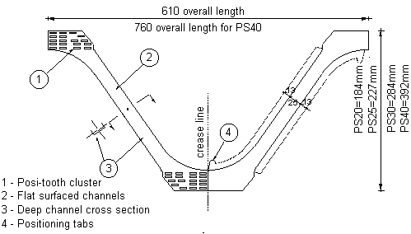
1 – группа зубцов
2 – плоские каналы
3 – глубокий канал поперёк
4 - ушки
4 – установочные ушки Общая длина 610 мм
Общая длина для элемента PS40
Общая длина 610
Общая длина 760 для PS40

Расположение элементов

При расположении элементов необходимо соблюдать следующие правила:
- Всегда начинайте располагать элементы, начиная с опор, постепенно двигаясь к центру пролёта.
- Первая скоба у опоры соединяется с верхним поясом, а не с нижним.
- Деревянный соединительный элемент должен устанавливаться на каждой опоре и каждой траверсе.
- Траверса должна вплотную примыкать к верхнему поясу. На строительной площадке траверса должна быть прикреплена скобой и прибита гвоздями к верхнему поясу. Для этого соседний элемент Posi-STRUT должен соединяться с нижним поясом в месте расположения опоры.
- Необходимое количество элементов становится меньше к средней трети балки. Это достигается за счёт зигзагообразного расположения чередующихся элементов в центре пролёта. Элементы по обе стороны поясов должны располагаться на внешней трети пролёта, на внутренней трети элементы должны быть по крайней мере на одной стороне балки с прилегающими элементами на противоположной стороне.
- Требование, когда элементы должны крепиться только к одной стороне средней трети балки, позволяет производить изменения для более точного соответствия длине пролёта.
- Максимальное расстояние между соседними элементами на внешней трети балки – 3 мм.
- Если в таблице указаны двойные элементы (жирным шрифтом или выделены цветом, и/или в графе «Код балки» указано DW), двойные элементы требуется располагать близко к местам расположения опор, как показано ниже.

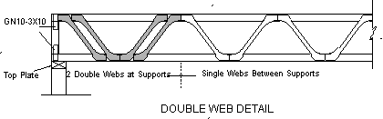
Верхняя пластина
2 Двойные элементы в опорах
Одиночные элементы между опорами
Двойные скобы

Типичные варианты расположения соединительных элементов

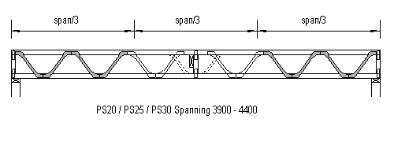
1/3 пролёта
1/3 пролёта
1/3 пролёта
PS … при пролётах 3900 – 4400
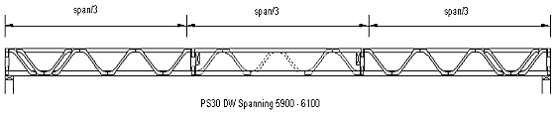
Двойные PS … при пролётах 5900 – 6100

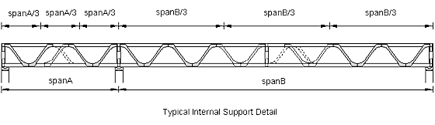
Типичное расположение при внутренней опоре
Пролёт А/3
Пролёт В/3
Пролёт В/3
Пролёт В/3
Пролёт А
Пролёт В
Пролёт А/3
Пролёт А/3
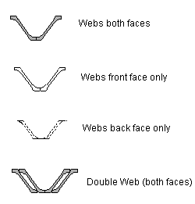
Элементы с обеих сторон
Элементы только с лицевой стороны

Элементы только с задней стороны
Двойные элементы (с обеих сторон)

Соединение накладками
Накладки для соединения концов бруса крепят симметрично поперёк бруса на обоих концах. Накладки обычно крепятся до сборки балки и располагаются на расстоянии от точек соприкосновения соединительных элементов. Если соединяются верхний и нижний пояса, накладки должны располагаться на противоположных концах балки.

Накладка
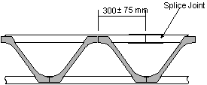

Деревянные соединения для соответствия расстоянию между распорками
Элементы Posi_STRUT при макс. 2400
Пограничная балка с непрерывной опорой

Объёмные пространства для прокладки коммуникаций
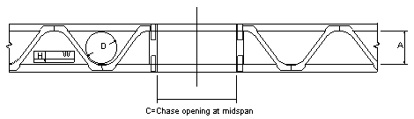
С= открытое пространство я центре пролёта

 | PS-210
A (mm) | 210
D (mm) | 120
C (mm)
H (mm)
50 | 280
75 | 200
100 | 120

